DE LO PRESENCIAL A LO DIGITAL
TURNOS:MAÑANA, TARDE Y VESPERTINO
Materia:QUIMICA
Curso:5 to año_____________
Semana: Del 30-3-20 al 3-4-20
Profesores:
LIDIA BURGOS Curso: 5to Div: Correo: lidiaburgos15@hotmail.com Turno: Tarde
CAROLINA BALCARCE Curso: 5to Div: 1 y 2 correo: carolinabalcarce82@gmail.com Turno Vespertino
OSCAR TARIFA Curso: 5to Div: 1° Correo: tarifa_oscar@hotmail.com Turno: Mañana

Responder las tareas al correo del docente según el turno, curso y fecha de presentación.

Datos a completar por el alumno
APELLIDO Y NOMBRE:
CURSO: DIVISIÓN: TURNO:
E-MAIL:
TELÉFONO: (SEÑALAR: FIJO O MÓVIL)

CLASE N°2
ACTIVIDADES PROPUESTAS

TEMA: METODOLOGÍA DE LA QUIMICA. LABORATORIO.
A. ¿Cuál es la metodología de trabajo de los químicos?

Los químicos, como todos los científicos están interesados por conocer la naturaleza. Realizan su tarea con paciencia, esfuerzo y fervor. No proceden desordenadamente ni respondiendo a súbitas inspiraciones geniales; en general, lo hacen siguiendo planes preparados, discutidos previamente con sus colegas. Están en permanente búsqueda, basándose en la observación, la reflexión, y la experimentación. Son apasionados por sus investigaciones y proceden con un particular estilo de trabajo denominado método científico o experimental.
El método experimental se basa en los siguientes pasos:
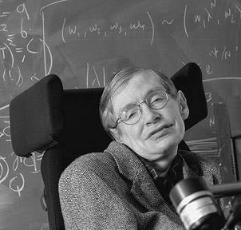
- Observación: observa metódicamente el evento o las características del mundo que nos rodeó o lo que decidió investigar.

Stephen Hawking (1942-actualidad)
El señor Hawking, nació exactamente 300 años después de otro de los miembros de la lista: Isaac Newton. A diferencia de este último, por suerte y esperemos que por mucho tiempo más, aún se encuentra con nosotros, trabajando constantemente en la producción de nuevos y sumamente interesantes conocimientos. Hoy es el físico más importante, un científico y un divulgador popular inglés que se ha encargado de analizar profundamente varios e interesantes aspectos sobre las leyes que rigen el universo, la teoría de la relatividad general y la naturaleza de los agujeros negros, entre otras cosas.

- Problema: es una o más preguntas que surgen de la investigación.
- Hipótesis: es una explicación que se formula partir del problema o del hecho observado para comprender.
- Experimentación: es el diseño de experiencia que permitirá al investigador rechazar o aceptar la hipótesis planteada
- Análisis e interpretación de resultados: obtenidos los resultados se procede a un procesamiento de los datos para ser analizados, interpretados, graficados en vista de justificar el problema e hipótesis planteadas.
- Conclusión: es la explicación que se convierte en teoría o leyes científicas. Supuestos que se obtiene para una próxima investigación, nuevas hipótesis. Da razones de justificación o rechazo del problema e hipótesis planteado.
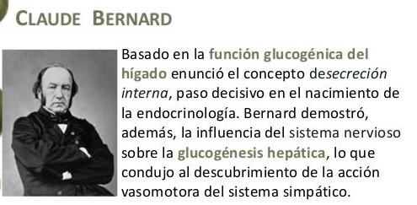
El siguiente relato ejemplifica estos pasos “Claude Bernard observó que ciertos conejos que había sido traído del mercado y dejados sobre la mesa eliminaba una orina clara y ácida. Este hecho llamó la atención al científico por la incoherencia que guardaba con los conocimientos existentes hasta el m omento. Los herbívoro tienen orina turbia y alcalina. Los carnívoros tienen orina clara y ácida. Los conejos por ser herbívoros deberían orinar turbio y alcalino. Entonces Bernard se planteó el siguiente problema ¿a qué se debe que el conejo orinen claro y ácido?. Una de las explicaciones posibles sería que dichos conejos utilicen su propia carne (sus propias proteínas) y que está autofagia lo convierte en carnívoros. Situación similar se daría en todo animal en ayuno. Como esta fue la suposición que encontró más aceptable, lo adoptó como hipótesis. Si está hipótesis era válida, podía establecerse la siguiente predicción. Los conejos alimentados con carne orinan claro y ácido. Entonces realizó el siguiente experimento: tomo varios conejos, los dividió en tres grupos semejantes, los ubicó en las mismas condiciones ambientales y a cada uno de estos grupos le dió una alimentación diferente, obteniendo los siguientes resultados: primero los conejos alimentados con hierbas orinan turbio y alcalino; segundo los conejos sometidos a ayuno orinan claro y ácido; tercer los conejos alimentados co albóndigas de carne orinan claro y ácido. Estos resultados fueron debidamente analizados e interpretados por Bernard, llegando a la siguiente conclusión. Los conejos en ayuna se nutren de sus propias proteínas (autofagia) y orinan claro y ácido.”
Leyes y Teorías
Cuando una hipótesis ha sido probada una y otra vez sin contradicciones puede llamarse ley o principio. Ninguna hipótesis o ley es absoluta, es decir, una hipótesis solo se considera verdadera hasta el momento en que se demuestre lo contrario.
Según algunos investigadores, a través del método científico se llega a elaborar teorías. Esto quiere decir, que una hipótesis confirmada se puede transformar en una ley científica cuando establece una relación entre uno o más fenómenos, lo que, a sus vez, da lugar a la formulación de algunas principios generales con las cuales se forma una teoría.
Las leyes o teorías científicas pretenden ser de aplicación universal. No obstante, su naturaleza no es eterna e inmutable, están sometidas a continua revisión, lo que permite su remodelación o sustitución.

B. El laboratorio químico
Para el aprendizaje de la química es necesaria la realización de actividades, de observaciones y de experimentaciones, denominadas trabajos prácticos. Es conveniente que esto se efectué en lugares apropiados que contenga instalaciones de luz, gas, agua y desagüe; amueblado y dotado de los instrumentos necesarios como reactivos, instrumentos de mediciones y drogas, a este lugar lo llamamos laboratorio. Sin embargo, si la escuela no tiene estos lugares propicios, muchas experiencias s se pueden realizar en el aula y el propio hogar.
Los trabajos prácticos no son una actividad de recreación, sino una forma diferente de aprender, más interesante y más efectiva. A veces, cuando el docente propone la realización de trabajo de laboratorio, algunos alumnos se confunden y adoptan actitudes indebidas: no prestan atención a la tarea indicada, conversan en voz alta, juegan. Es importante que comprendan que la participación activa en el experimento facilita la comprensión de determinado tema y por lo tanto, adopten un comportamiento acorde con esta finalidad.
Por ello se debe seguir una serie de normas de trabajo, tales como:
- Leer atentamente el procedimiento indicado y ejecutarlos rigurosamente.
- Permanecer en el mismo lugar de trabajo, no desplazarse a otro lado.
- No colocar libros o materiales que puedan dañarse en la mesa.
- Al calentar un tubo de ensayo la boca debe apuntar hacia el lugar donde no hallan personas.
- Mantener limpia el lugar de trabajo, para ello traer rejillas para limpiar.
- No se debe arrojar sustancias sólidas en las piletas de lavar.
- No se debe tocar, comer y oler sustancias desconocidas.
C. Materiales de laboratorio: cuadro de información
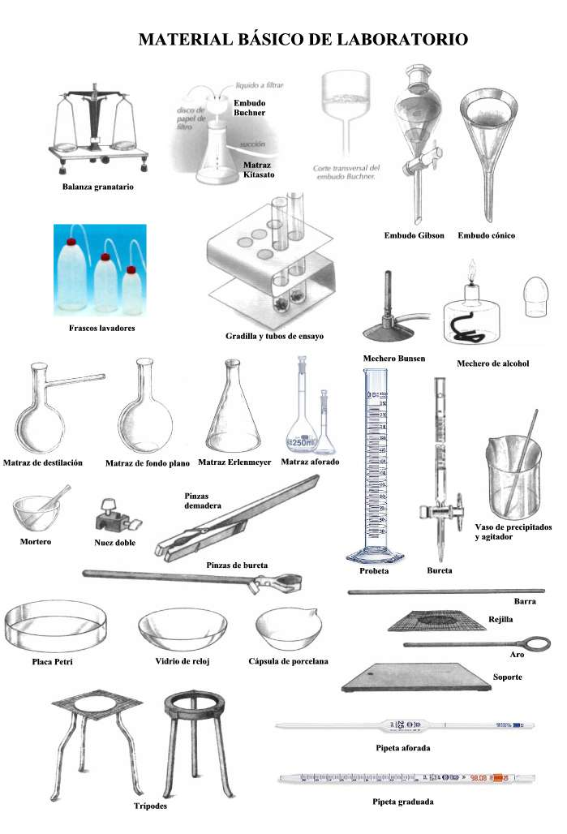

- ¿Qué es el método científico?
- ¿Qué significa observar?
- ¿Qué es la hipótesis?
- ¿Qué nos permiten las predicciones?
- ¿Qué es el experimento?
- ¿Qué es importante al realizar la experimentación?
- ¿Qué es la conclusión?
- ¿Qué es una ley científica?
- ¿Qué es una teoría científica?
- ¿Hasta cuándo son válidas las teorías científicas?
- Realizar la siguiente experiencia
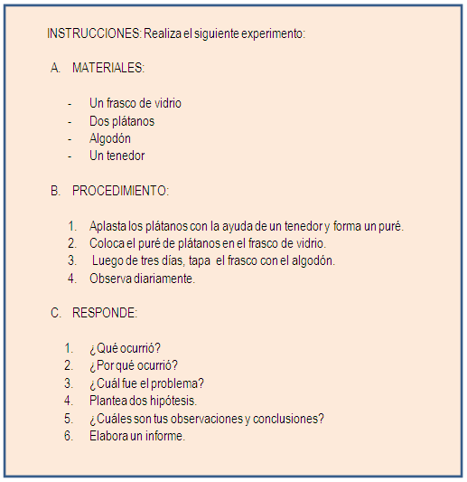
Reacción química
Las reacciones químicas son transformaciones o cambios que experimentan las sustancias, de los cuales resultan sustancias diferentes. Las reacciones químicas suponen una reorganización de los átomos a nivel macroscópico para formar nuevas moléculas: los enlaces se rompen y las uniones atómicas se recomponen de otra manera.
Para estudiar las reacciones químicas, es necesario tener en cuenta lo siguiente:
- Toda reacción química debe estar de acuerdo con los resultados experimentales.
- Se debe cumplir con la ley de la conservación de la masa, es decir, que en el proceso de transformación no haya pérdida ni ganancia de materia.
- El número de átomos de cada elemento que interviene en la reacción se conserva constante y la forma en que se encuentran unidos estos átomos cambia.
¿Cuáles son los reactivos y los productos en una reacción?
En toda reacción química los átomos que constituyen las moléculas se reagrupan formando nuevas moléculas.
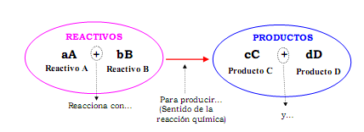
Tomando como ejemplo el caso de la combustión del carbón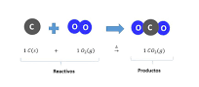
1 molécula de carbono+ 1 molécula de oxígeno forman 1 molécula de dióxido de carbono
Como se observa, los átomos de carbono y los de oxígeno se unen formando moléculas de dióxido de carbono.
En las reacciones químicas se pueden distinguir dos estados:
- Un estado inicial, constituido por las sustancias que intervienen en la reacción, denominadas sustancias reaccionantes o reactivos (en este caso carbono y oxígeno)
- Un estado final, representado por las sustancias que se producen en la reacción, llamadas productos de la reacción (en el ejemplo mencionado, el dióxido de carbono).

Ecuaciones químicas
La representación de las sustancias reaccionantes y de los productos de una reacción química se puede efectuar de diferentes maneras. Así, por ejemplo la combustión del carbono podemos representarla del siguiente modo.
C + O₂ CO₂
Este modo de representación de la reacción química se denomina ecuación química. En el primer miembro se escriben las fórmulas químicas de las sustancias que reaccionan (reactivos) y en el segundo, las representaciones de las que se forman (productos de la reacción).
El número total de átomos de cada elemento que hay en el primer miembro debe ser igual al número total que hay en el segundo.
La ecuación de combustión del carbón se puede leer así:
1 molécula de carbono se une a 1 molécula de oxígeno formando 1 molécula de dióxido de carbono.
Entonces:
Ecuación química es la representación de los cambios que se producen en las moléculas de las sustancias que intervienen en una reacción química.
En ciertas ocasiones se agregan determinados símbolos para indicar otras características de la reacción o de las sustancias que intervienen en ella, como por ejemplo el estado de agregación de las sustancias: gas (g), líquido (l) y sólido (s).
Ejemplo
H₂ (g) + I₂ (s) 2HI (g)

Tipos de reacciones químicas
La ecuación química es el modelo matemático de un fenómeno químico real. No siempre es posible predecir si al poner en contacto ciertas sustancias reaccionarán, y que sustancias se producirán. Sin embargo, debido a muchos miles de experimentos realizados en el mundo que nos rodea, debidamente repetidos y controlados en el laboratorio, las reacciones químicas se han clasificado en cuatro tipos principales: síntesis, descomposición, sustitución simple y sustitución doble.
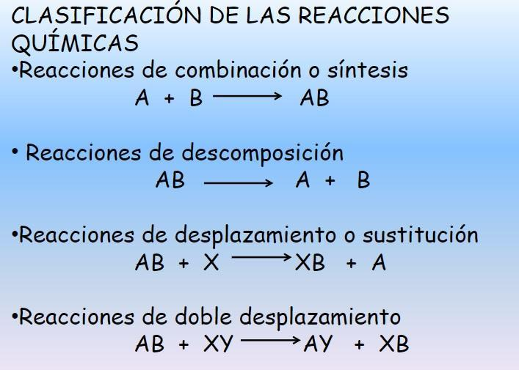
Actividades
- coloca verdadero (V) o falso (F)
- Las reacciones son transformaciones de las cuales no resultan sustancias nuevas
- las sustancias que hay en el estado inicial de una reacción química se denominan reactivos
- las reacciones químicas obedecen a la ley de conservación de la masa
- las ecuaciones químicas se representan por medio de dibujos
- el símbolo usado en una ecuación química para indicar que una sustancia es un líquido es: s
- los productos son el resultado de la transformación que se da en la reacción química
- clasifica las siguientes reacciones
- 2 NaCl 2Na + Cl₂
- BaO₂ + H₂SO₄ BaSO₄ + H₂O₂
- 4Na + O₂ 2Na₂O
- 2Na + H₂O 2 NaOH +H₂

